------ ATM SIMULATOR SYSTEM ----

Login – Đăng nhập

Transactions – Giao dịch

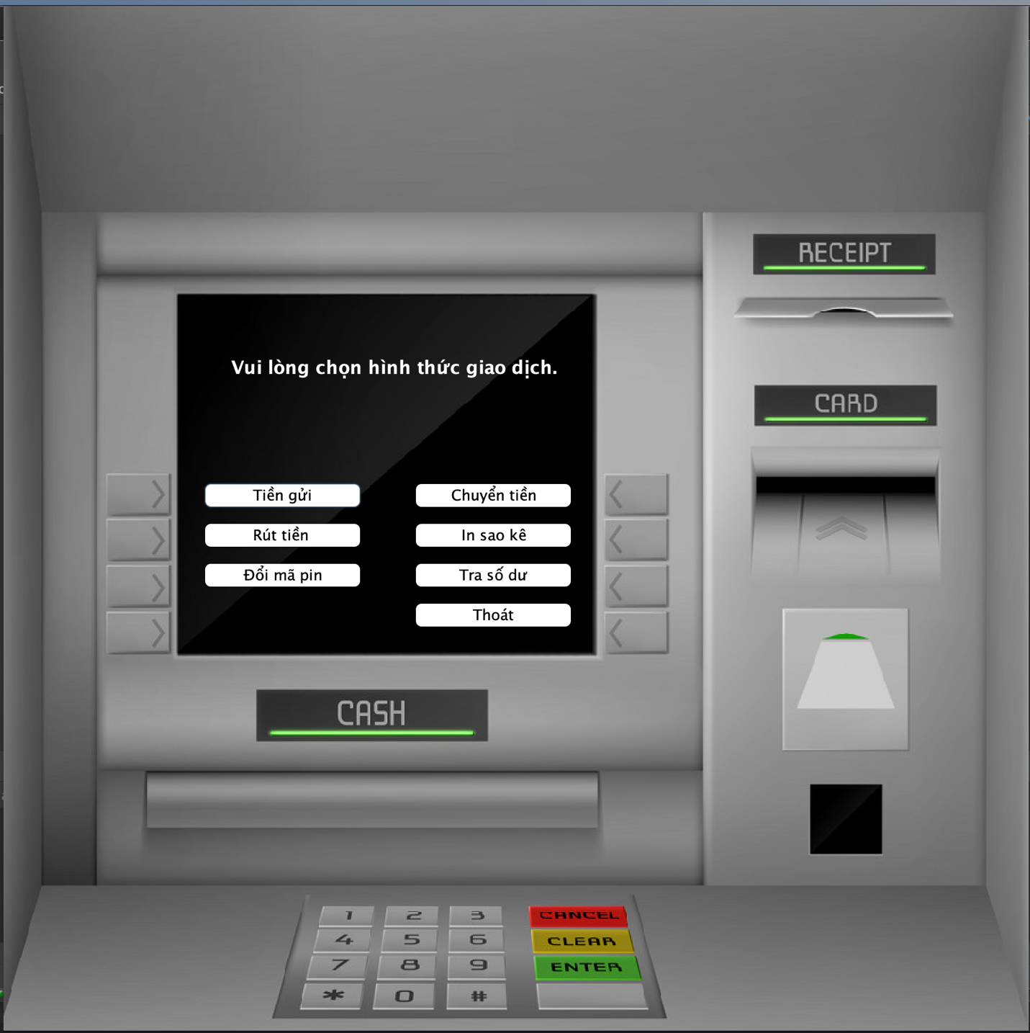

Deposit – Tiền gửi

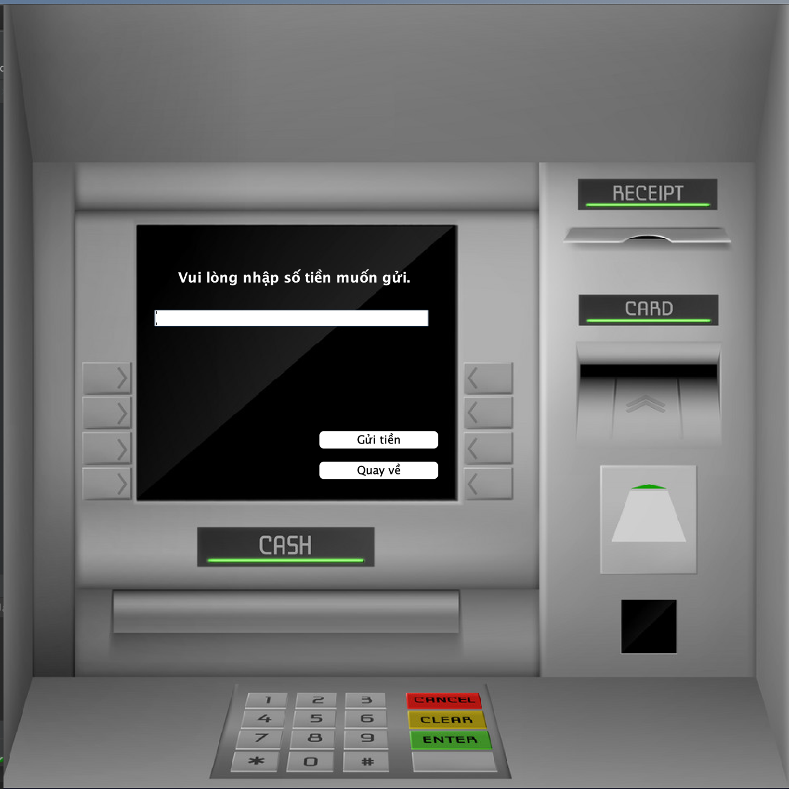

Withdrawl & FastCash – Rút tiền

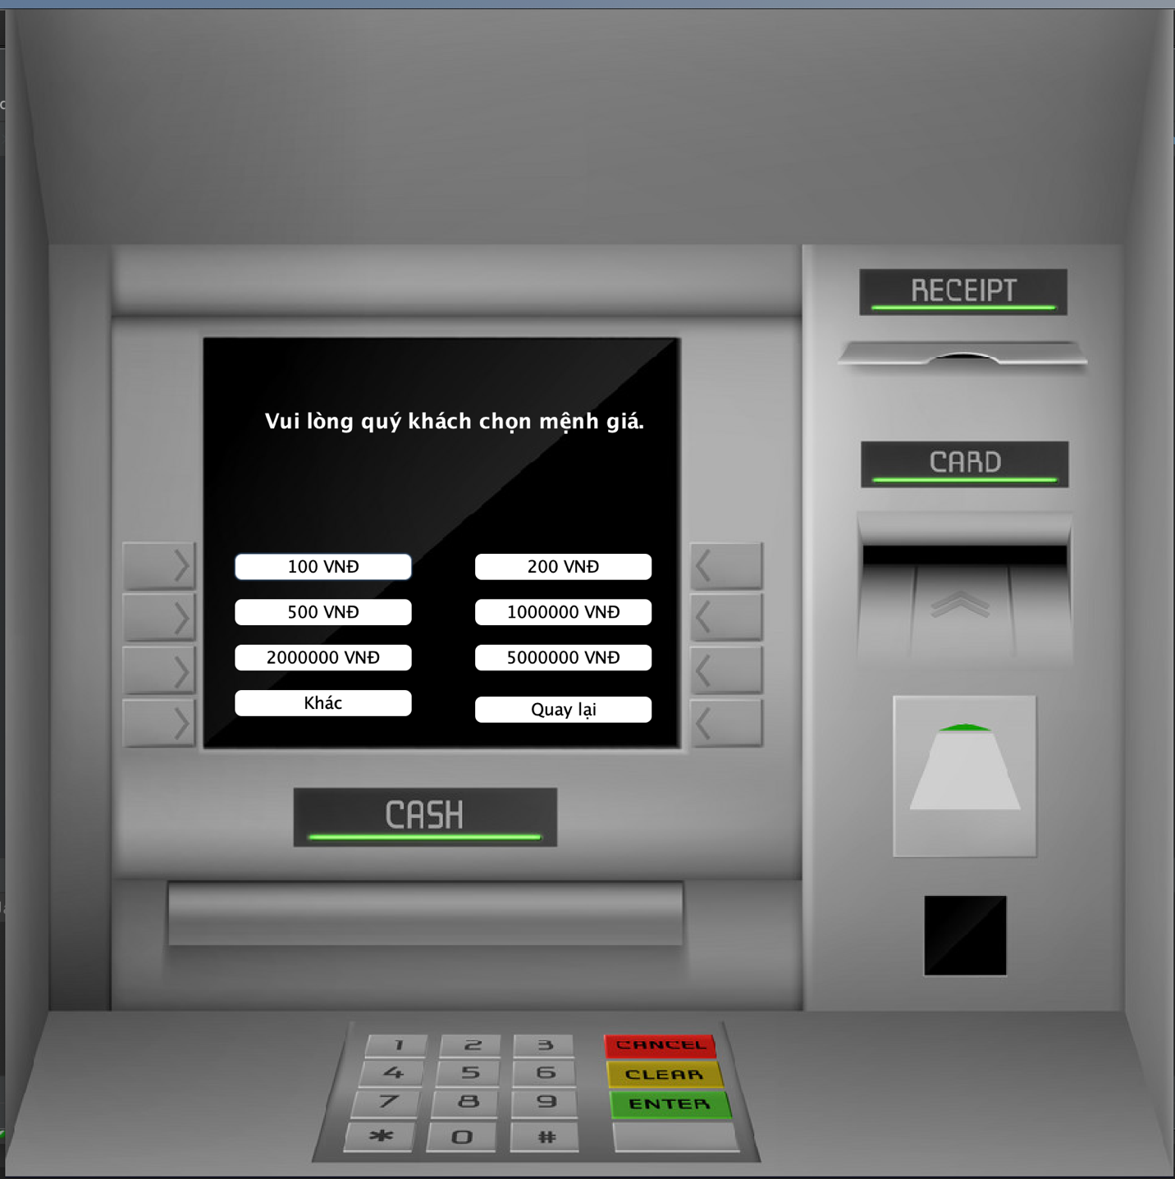

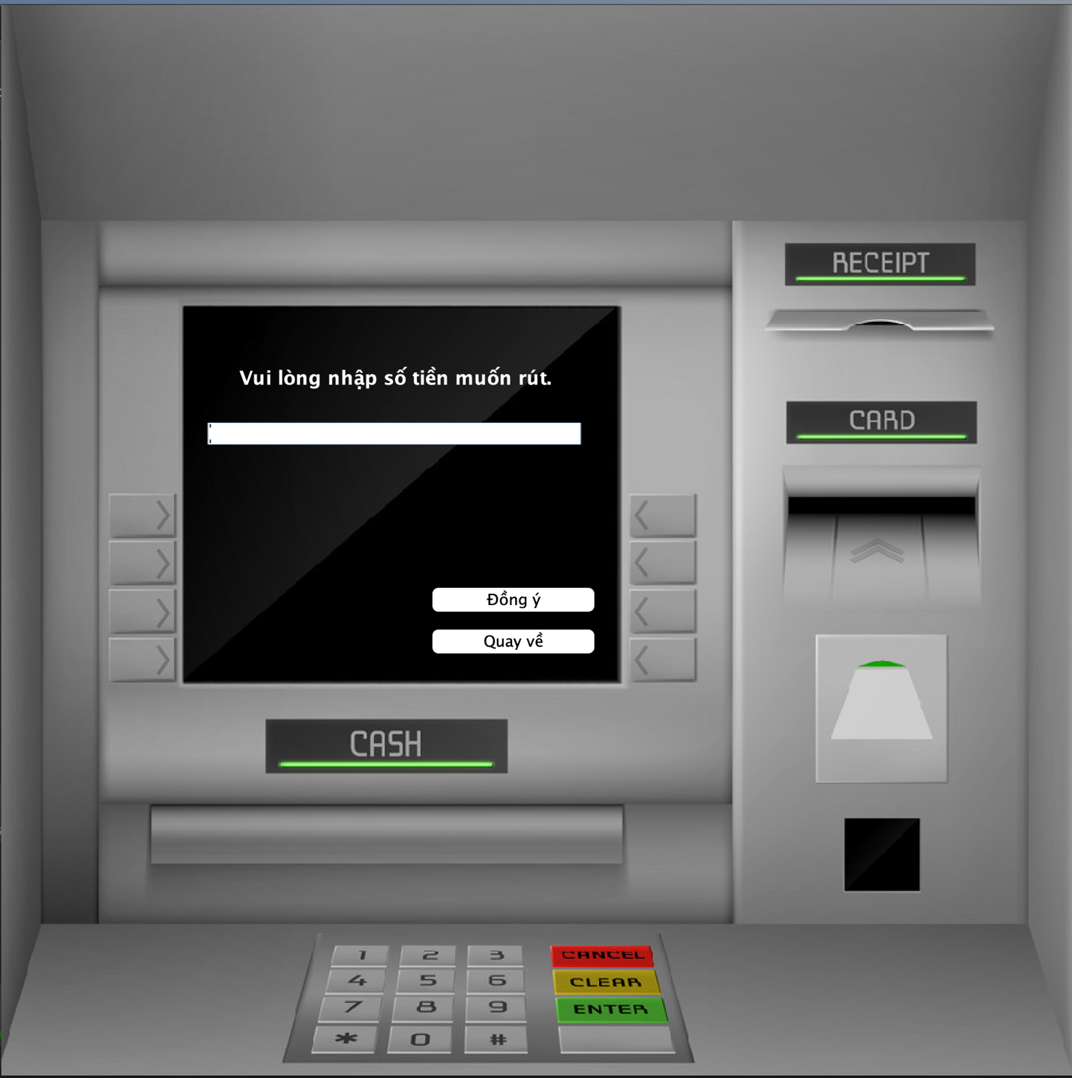

Transfer – Chuyển Khoản

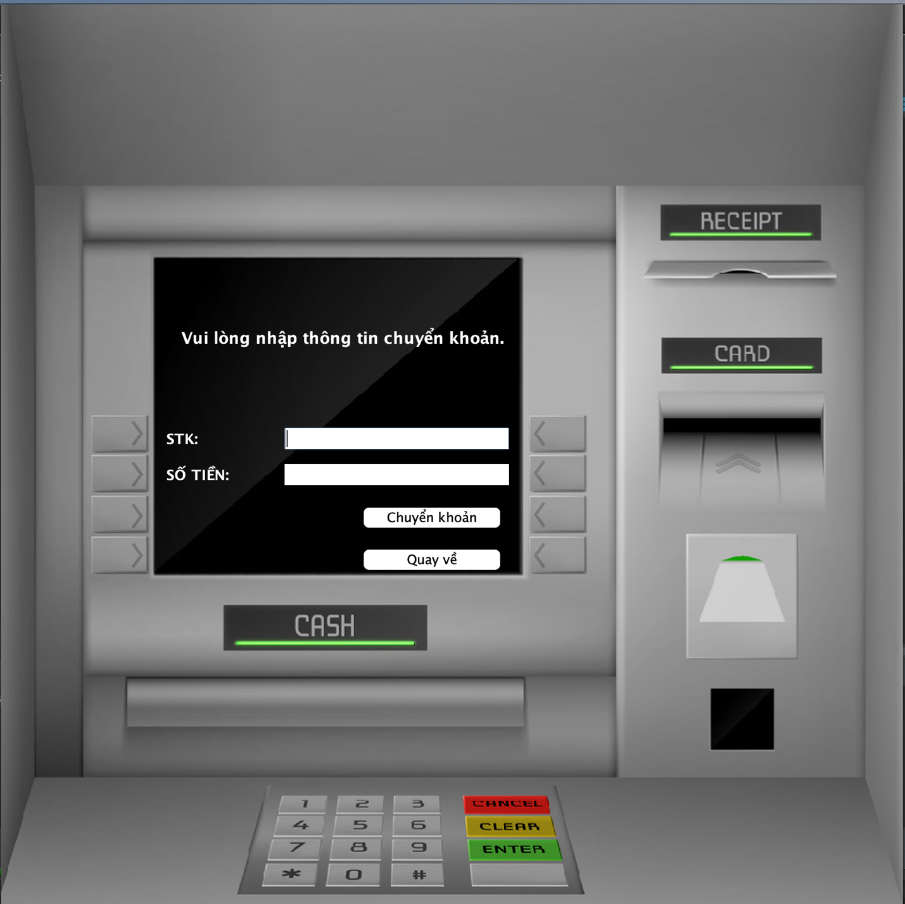

PinChange – Thay đổi mã pin

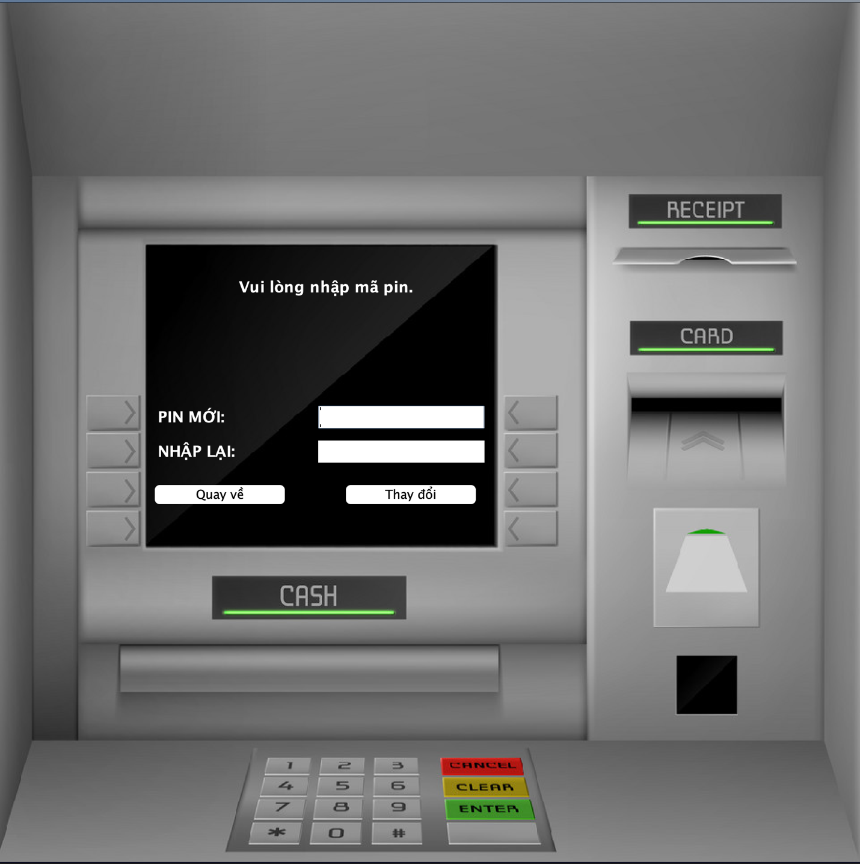

Ministatement – In sao kê

BalanceEquiry – Tra số dư

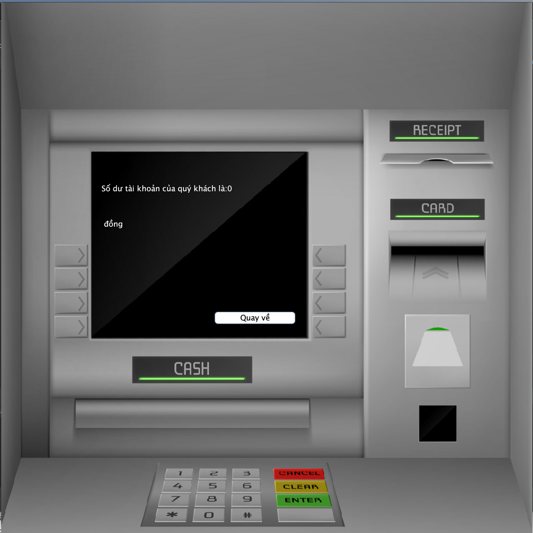

Signup – Đăng ký

Hướng dẫn chạy Project:

B1: Mở intellji

B2: Đổi đường dẫn Mysql ở file Conn.jave (src/atmsimulatorsystem/)

B3: Chạy database file ATM.sql

Vấn đề:

* Đã mã hoá cardnumber & pin bằng RSA + SHA-512
* Vấn đề sau khi mã hoá lại không đăng nhập được cũng như thực hiên các chức năng khác.

Mong muốn giải quyết:

* Mã hoá thành công RSA + SHA-512
* Sau khi mã hoá lưu vào database
* Thực hiện được đăng đăng nhập , các chức năng còn lại sau khi mã hoá.

\*\*\*Lưu ý nhỏ:

* cardnumber và pin Data-type là varbinary(1024)
* PreparedStatement để query dữ liệu từ database